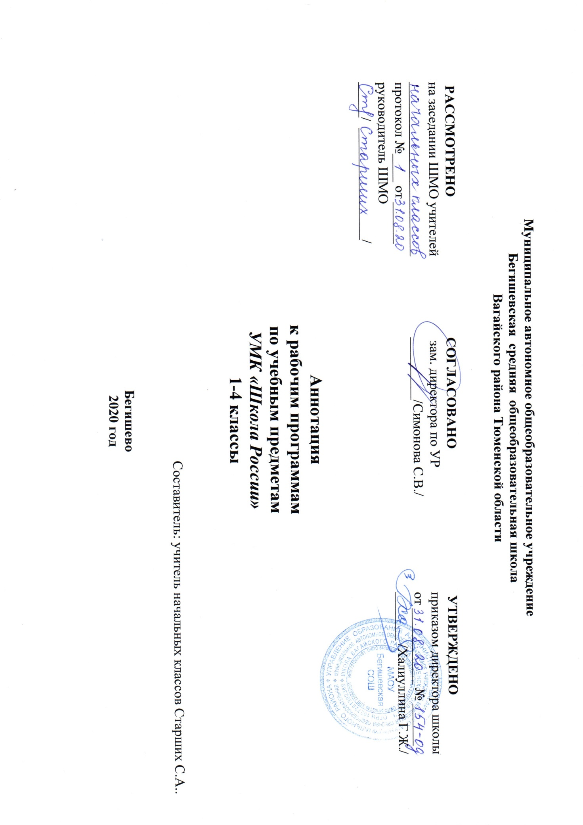

Аннотация к рабочей программе по русскому языку (ФГОС) 1-4 классов
Рабочая программа учебного предмета «Русский язык» составлена на основе нормативных документов:
- Закон РФ «Об образовании в Российской Федерации» от 29 декабря 2012 года № 273- ФЗ;
- Порядок организации и осуществления образовательной деятельности по основным общеобразовательным программам - образовательным программам начального общего, основного, общего и среднего общего образования (утвержден приказом Минобрнауки России от 30.08.2013 № 1015;
- Приказ Минобрнауки России от 6 октября 2009г. № 373 «Об утверждении федерального государственного образовательного стандарта начального общего образования»;
- Приказ Министерства образования и науки Российской Федерации от 31.12.2015г. № 1576 «О внесении изменений в федеральный государственный образовательный стандарт начального общего образования, утвержденный приказом Министерства образования и науки Российской Федерации от 6 октября 2009г. № 373»;
- Примерная основная образовательная программа начального общего образования;
- Учебный план МАОУ Бегишевской СОШ на 2020 -2021 учебный год.

Содержание учебного предмета направлено на формирование функциональной грамотности и коммуникативной компетентности, основ умения учиться и способности к организации своей деятельности.
Систематический курс русского языка представлен в программе следующими содержательными линиями:
- система языка: лексика, фонетика и орфоэпия, графика, состав слова, грамматика; - орфография и пунктуация;
- развитие речи.
На изучение русского языка в начальной школе выделяется 573 час. В 1 классе – 165 ч (5 ч в неделю, 33 учебные недели). Во 2-4 классах на уроки русского языка отводится по 136 ч (4 ч в неделю, 34 учебные недели в каждом классе согласно базисному плану)
Рабочая учебная программа включает в себя: пояснительную записку, общую характеристику учебного предмета, структуру предмета, место предмета в учебном плане, описание ценностных ориентиров содержания учебного предмета, планируемые результаты (личностные, метапредметные и предметные достижения учащихся), содержание учебного предмета, календарно-тематическое планирование, материально-техническое обеспечение. УМК «Школа России».

Аннотация

к рабочей программе по литературному чтению (ФГОС) 1-4 классов
Рабочая программа учебного предмета «Русский язык» составлена на основе нормативных документов:
- Закон РФ «Об образовании в Российской Федерации» от 29 декабря 2012 года № 273- ФЗ;
- Порядок организации и осуществления образовательной деятельности по основным общеобразовательным программам - образовательным программам начального общего, основного, общего и среднего общего образования (утвержден приказом Минобрнауки России от 30.08.2013 № 1015;
- Приказ Минобрнауки России от 6 октября 2009г. № 373 «Об утверждении федерального государственного образовательного стандарта начального общего образования»;
- Приказ Министерства образования и науки Российской Федерации от 31.12.2015г. № 1576 «О внесении изменений в федеральный государственный образовательный стандарт начального общего образования, утвержденный приказом Министерства образования и науки Российской Федерации от 6 октября 2009г. № 373»;
- Примерная основная образовательная программа начального общего образования;
- Учебный план МАОУ Бегишевской СОШ на 2020 -2021 учебный год.

Содержание учебного предмета направлено на формирование общеучебных навыков чтения и умений работать с текстом, и способствует общему развитию ребенка, его духовно-нравственному и эстетическому воспитанию.
Систематический курс литературного чтения представлен в программе следующими содержательными линиями:
- круг детского чтения
- виды речевой и читательской деятельности
- опыт творческой деятельности
Рабочая программа рассчитана 506 ч. В 1 классе на изучение литературного чтения отводится 132 ч (4 ч в неделю, 33 учебные недели), во 2-3 классах по 136 ч (4 ч в неделю, 34 учебные недели в каждом классе согласно базисному плану). В 4 класс отводится 102 часа ( 3 ч в неделю, 34 учебные недели)
Рабочая учебная программа включает в себя: пояснительную записку, общую характеристику учебного предмета, структуру предмета, место предмета в учебном плане, описание ценностных ориентиров содержания учебного предмета, планируемые результаты (личностные, метапредметные и предметные достижения учащихся), содержание учебного предмета, календарно-тематическое планирование, материально-техническое обеспечение. УМК «Школа России».

Аннотация

к рабочей программе по математике (ФГОС) 1-4 классов
Рабочая программа учебного предмета «Русский язык» составлена на основе нормативных документов:
- Закон РФ «Об образовании в Российской Федерации» от 29 декабря 2012 года № 273- ФЗ;
- Порядок организации и осуществления образовательной деятельности по основным общеобразовательным программам - образовательным программам начального общего, основного, общего и среднего общего образования (утвержден приказом Минобрнауки России от 30.08.2013 № 1015;
- Приказ Минобрнауки России от 6 октября 2009г. № 373 «Об утверждении федерального государственного образовательного стандарта начального общего образования»;
- Приказ Министерства образования и науки Российской Федерации от 31.12.2015г. № 1576 «О внесении изменений в федеральный государственный образовательный стандарт начального общего образования, утвержденный приказом Министерства образования и науки Российской Федерации от 6 октября 2009г. № 373»;
- Примерная основная образовательная программа начального общего образования;
- Учебный план МАОУ Бегишевской СОШ на 2020 -2021 учебный год.
Содержание учебного предмета направлено на формирование способности к продолжительной умственной деятельности, основ логического мышления, пространственного воображения, математической речи и аргументации, способности различать обоснованные суждения.
Математика представлена в программе следующими содержательными линиями:
- числа и величины
- арифметические действия
- текстовые задачи
- пространственные отношения. Геометрические фигуры, геометрические величины, работа с информацией.
Рабочая программа рассчитана на 540 ч. В 1 классе на изучение математики отводится 132 ч (4 ч в неделю, 33 учебные недели). Во 2-4 классах – по 136 ч (4 ч. в неделю 34 учебные недели в каждом классе согласно базисному плану).
Рабочая учебная программа включает в себя: пояснительную записку, общую характеристику учебного предмета, структуру предмета, место предмета в учебном плане, описание ценностных ориентиров содержания учебного предмета, планируемые результаты (личностные, метапредметные и предметные достижения учащихся), содержание учебного предмета, календарно-тематическое планирование, материально-техническое обеспечение. УМК «Школа России».

Аннотация

к рабочей программе по окружающему миру (ФГОС) 1-4 классов
Рабочая программа учебного предмета «Русский язык» составлена на основе нормативных документов:
- Закон РФ «Об образовании в Российской Федерации» от 29 декабря 2012 года № 273- ФЗ;
- Порядок организации и осуществления образовательной деятельности по основным общеобразовательным программам - образовательным программам начального общего, основного, общего и среднего общего образования (утвержден приказом Минобрнауки России от 30.08.2013 № 1015;
- Приказ Минобрнауки России от 6 октября 2009г. № 373 «Об утверждении федерального государственного образовательного стандарта начального общего образования»;
- Приказ Министерства образования и науки Российской Федерации от 31.12.2015г. № 1576 «О внесении изменений в федеральный государственный образовательный стандарт начального общего образования, утвержденный приказом Министерства образования и науки Российской Федерации от 6 октября 2009г. № 373»;
- Примерная основная образовательная программа начального общего образования;
- Учебный план МАОУ Бегишевской СОШ на 2020 -2021 учебный год
Содержание учебного предмета направлено на формирование целостной картины мира и сознание места в нем человека на основе единства рациональнонаучного познания и эмоционально-ценностного осмысления ребенком личного опыта общения с людьми и природой, духовно-нравственное развитие и воспитание личности гражданина России в условиях культурного и конфессионального многообразия российского общества.
Предмет представлен в программе следующими содержательными линиями: - человек и природа
- человек и общество
- правила безопасной жизни
Рабочая программа рассчитана на 270 ч. В 1 классе на изучение отводится 66 ч
(2 ч в неделю, 33 учебные недели). Во 2-4 классах – по 68 ч (2 ч в неделю, 34 учебные недели в каждом классе согласно базисному плану).
Рабочая учебная программа включает в себя: пояснительную записку, общую характеристику учебного предмета, структуру предмета, место предмета в учебном плане, описание ценностных ориентиров содержания учебного предмета, планируемые результаты (личностные, метапредметные и предметные достижения учащихся), содержание учебного предмета, календарно-тематическое планирование, материально-техническое обеспечение. УМК «Школа России».

Аннотация

к рабочей программе по изобразительному искусству (ФГОС) 1-4 классов
Рабочая программа учебного предмета «Русский язык» составлена на основе нормативных документов:
- Закон РФ «Об образовании в Российской Федерации» от 29 декабря 2012 года № 273- ФЗ;
- Порядок организации и осуществления образовательной деятельности по основным общеобразовательным программам - образовательным программам начального общего, основного, общего и среднего общего образования (утвержден приказом Минобрнауки России от 30.08.2013 № 1015;
- Приказ Минобрнауки России от 6 октября 2009г. № 373 «Об утверждении федерального государственного образовательного стандарта начального общего образования»;
- Приказ Министерства образования и науки Российской Федерации от 31.12.2015г. № 1576 «О внесении изменений в федеральный государственный образовательный стандарт начального общего образования, утвержденный приказом Министерства образования и науки Российской Федерации от 6 октября 2009г. № 373»;
- Примерная основная образовательная программа начального общего образования;
- Учебный план МАОУ Бегишевской СОШ на 2020 -2021 учебный год.

Главный смысловой стержень курса – связь искусства с жизнью человека. Программой предусматривается широкое привлечение жизненного опыта детей, примеров из окружающей действительности.
Рабочая программа рассчитана на 135 ч. В 1 классе на изучение отводится 33 ч
(1 ч в неделю, 33 учебные недели) Во 2-4 классах – по 34 ч (34 учебные недели в каждом классе согласно базисному плану, 1 ч в неделю).
Рабочая программа включает в себя: пояснительную записку, общую характеристику учебного предмета, структуру предмета, место предмета в учебном плане, описание ценностных ориентиров содержания учебного предмета, планируемые результаты (личностные, метапредметные и предметные достижения учащихся), содержание учебного предмета, календарно-тематическое планирование, материально-техническое обеспечение.
УМК «Школа России».

Аннотация

к рабочей программе по технологии (ФГОС) 1-4 классов
Рабочая программа учебного предмета «Русский язык» составлена на основе нормативных документов:
- Закон РФ «Об образовании в Российской Федерации» от 29 декабря 2012 года № 273- ФЗ;
- Порядок организации и осуществления образовательной деятельности по основным общеобразовательным программам - образовательным программам начального общего, основного, общего и среднего общего образования (утвержден приказом Минобрнауки России от 30.08.2013 № 1015;
- Приказ Минобрнауки России от 6 октября 2009г. № 373 «Об утверждении федерального государственного образовательного стандарта начального общего образования»;
- Приказ Министерства образования и науки Российской Федерации от 31.12.2015г. № 1576 «О внесении изменений в федеральный государственный образовательный стандарт начального общего образования, утвержденный приказом Министерства образования и науки Российской Федерации от 6 октября 2009г. № 373»;
- Примерная основная образовательная программа начального общего образования;
- Учебный план МАОУ Бегишевской СОШ на 2020 -2021 учебный год.

Содержание предмета направлено на формирование картины мира с технологической напрвленностью, конструкторско-технологических знаний и умений.
Предмет представлен в программе следующими содержательными линиями:
- общекультурные и общетрудовые компетенции
- технология ручной обработки материалов. Элементы графической грамоты - конструирование и моделирование - практика работы на компьютере.
Рабочая программа рассчитана на 203 ч. В 1 классе на изучение отводится 33 ч
(1 ч в неделю, 33 учебные недели). Во 2 классе отводится 34 часа (1 час в неделю, 34 учебные недели), в 3-4 классах – по 68 ч ( 2 ч в неделю, 34 учебные недели в каждом классе согласно базисному план)
Рабочая учебная учебного предмета программа включает в себя: пояснительную записку, общую характеристику учебного предмета, структуру предмета, место предмета в учебном плане, описание ценностных ориентиров содержания учебного предмета, планируемые результаты (личностные, метапредметные и предметные достижения учащихся), содержание учебного предмета, календарно-тематическое планирование, материально-техническое обеспечение.
Аннотация к рабочей программе по учебному предмету «Музыка» 1-4 классы

Рабочая программа учебного предмета «Русский язык» составлена на основе нормативных документов:
- Закон РФ «Об образовании в Российской Федерации» от 29 декабря 2012 года № 273- ФЗ;
- Порядок организации и осуществления образовательной деятельности по основным общеобразовательным программам - образовательным программам начального общего, основного, общего и среднего общего образования (утвержден приказом Минобрнауки России от 30.08.2013 № 1015;
- Приказ Минобрнауки России от 6 октября 2009г. № 373 «Об утверждении федерального государственного образовательного стандарта начального общего образования»;
- Приказ Министерства образования и науки Российской Федерации от 31.12.2015г. № 1576 «О внесении изменений в федеральный государственный образовательный стандарт начального общего образования, утвержденный приказом Министерства образования и науки Российской Федерации от 6 октября 2009г. № 373»;
- Примерная основная образовательная программа начального общего образования;
- Учебный план МАОУ Бегишевской СОШ на 2020 -2021 учебный год.

Программа по предмету «Музыка» построена с учѐтом основных положений художественно-педагогической концепции Д. Б. Кабалевского. При создании программы учитывались потребности современного российского общества и возрастные особенности младших школьников. В программе нашли отражение изменившиеся социокультурные условия деятельности современных образовательных учреждений, потребности педагогов-музыкантов в обновлении содержания и новые технологии общего музыкального образования.
Раздел "Основное содержание" включает перечень изучаемого содержания, объединѐнного в содержательные блоки с указанием минимального числа учебных часов, выделяемых на изучение каждого блока.
Предмет представлен в программе следующими разделами:
1.Музыка вокруг нас
- Музыка и ты
- Россия – Родина моя
- День, полный событий
- О России петь – что стремиться в храм
- Гори, гори ясно, чтобы не погасло!
- В музыкальном театре
- В концертном зале
- Чтоб музыкантом быть, так надобно уменье

В соответствии с учебным планом в 1 классе на учебный предмет «Музыка» отводится 33 часа (из расчета 1 час в неделю), во 2-4 классах – 34 часа. Всего 135 часов.

